Atelier 1 : Les différents régimes alimentaires des insectes :
- les broyeurs qui peuvent déchiqueter avec leurs mandibules,
- les suceurs qui ne peuvent qu'aspirer des liquides fluides avec leur trompe molle,
- les lécheurs qui peuvent avaler des liquides plus épais,
- les piqueurs dont la trompe dure peut traverser l'écorce des plantes ou la peau.
Indique pour chaque insecte, dans la dernière ligne du tableau, la catégorie à laquelle son appareil buccal appartient :
Insectes | Sauterelle | Papillon | Moustique | Mouche | Abeille
Régime alimentaire | Se nourrit de brins d’herbes | Se nourrit de nectar des fleurs | La femelle pique pour aspirer le sang. Le mâle pique les fruits pour boire leur jus sucré | Se nourrit de liquides des fruits, des viandes… | Se nourrit de nectar liquide
Dessin de l’appareil buccal | 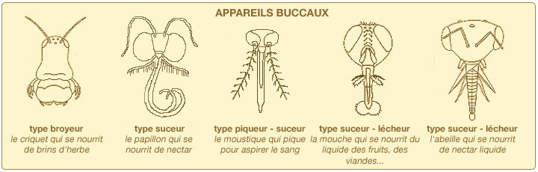
Catégorie d’appareil buccal

Atelier 3 : Chez les oiseaux, la forme du bec indique le type d'alimentation :
La forme du bec indique le type d'alimentation :
- le bec conique et robuste des Granivores (mangeurs de graines)
- le bec puissant et ramassé des perroquets pour manger de gros fruits et briser leurs graines (Frugivores)
- le bec long et fin des Insectivores,
- Le bec long fin et recourbée chez les limicoles pour fouiller la vase et trouver des vers.
- le bec court, crochu des rapaces pour déchiqueter les proies (Carnassiers et Piscivores).
- le bec en forme de paille comme chez les oiseaux mouches qui sont Nectarivores (boire le nectar).
- le bec plat pour tenir les petits poissons, les insectes, les feuilles (Omnivores)
-le bec creux équipé de fanes (comme un peigne) pour filtrer le plancton (Planctonophages)
Voici des becs d’oiseaux. Observe la forme du bec chez chacun de ces oiseaux et indique leur régime alimentaire
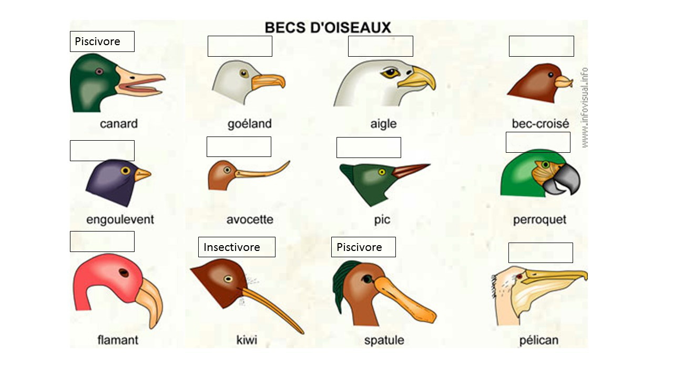

Atelier 2 : Les dents des mammifères
Les dents humaines :
Chez les mammifères, les dents indiquent le type d'alimentation :
- les carnassiers possèdent de fortes canines (les crocs) et des molaires coupantes, capables de déchiqueter la chair et de broyer les os
- les herbivores ont généralement, sur le devant, de fortes incisives qui leur permettent de couper les végétaux et de larges molaires plates qui les écrasent en bouillie.
- les omnivores n’ont généralement aucune catégorie de dent qui domine.

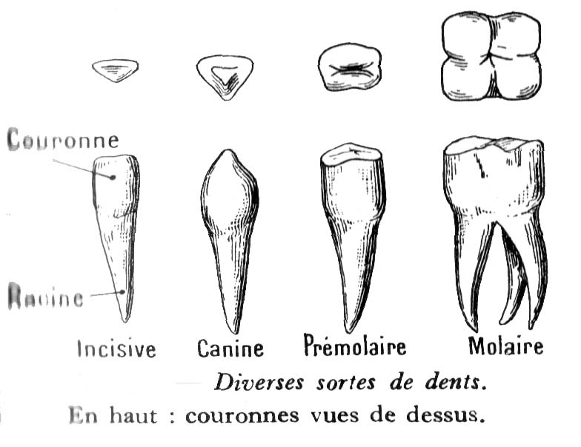

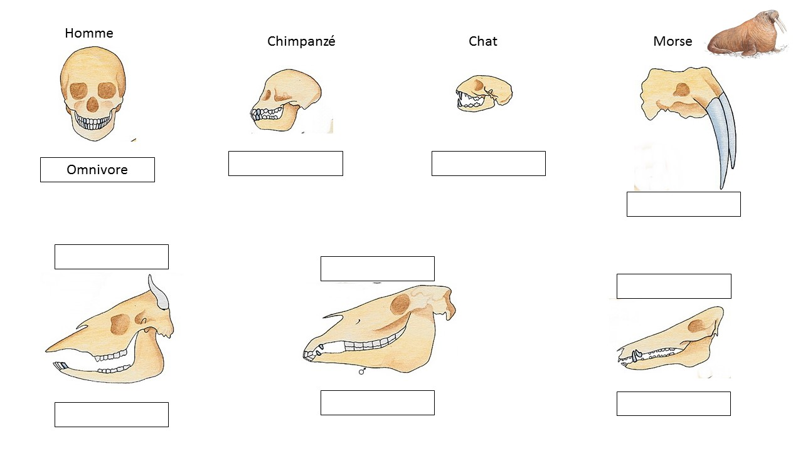
Voici des mâchoires. Complète les cases du haut qui sont vides par les noms de mammifères et les cases du bas par le régime alimentaire.

Atelier 4 : Une nutrition particulière chez le ver solitaire

Le ténia, du latin tænia = ruban, est un vers plat parasite des mammifères. À l’état de larve, il se cache dans les muscles des mammifères (vache, cochon). Si l’Homme mange de la viande mal cuite, le jeune ver n’est pas tué et il s’accroche dans l’intestin de l’Homme à l’aide de 4 ventouses situées sur la tête appelée ………………………………………………. Il devient adulte en…………mois. Il baigne ainsi au milieu du liquide digestif et absorbe les nutriments (sucres, protéines, graisses) à travers sa peau. La personne maigrit très vite et peut en mourir au bout de quelques mois. Le ver est constitué d’anneaux appelés ………………….....
qui contiennent des milliers d’…………………... Les anneaux se détachent régulièrement pour partir avec les selles de l’Homme.
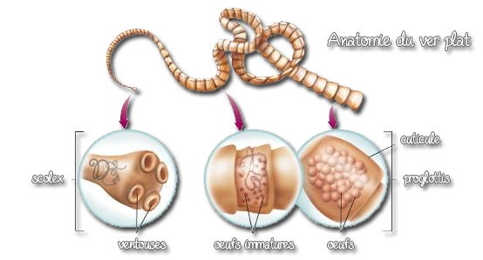

http://dimeliandco.net/parasites-du-chat/7/

